主题游戏：七彩花艺坊(大班)
单位：常州市怀德苑幼儿园 教师姓名：杨亚芬
- 主题游戏背景：
“小花草大世界”主题活动选于许卓娅主编的《小康轩》，它优于五大领域的《我们在春天里》。此主题是以探究小花草的生长历程，促进幼儿社会性发展为侧重的主题。幼儿通过对野花野草的生长规律、外形结构、价值取向的探索，体验与同伴之间共同生活、交往游戏的乐趣，从中激发幼儿热爱自然、保护自然的积极情感。
《小花草大世界》的主题分成四个小主题来实施找一找野花野草在哪里；看一看，野花野草什么样；说一说，野花野草是怎样长大的；想一想，野花野草有什么用？再找一找野花野草在哪里小主题中，孩子们惊喜的发现原来墙角、公园、校园、路边、石头缝里、水沟里、屋顶上都会长出野花野草，不需要人们特别的种植，有着很强的生命力；在看一看野花野草什么样小主题中，孩子们走进了花草世界，知道了虽然他们的结构相同但他们形态各异，五彩斑斓；再说一说野花野草是怎样长大的小主题中，幼儿了解野花野草的独特生态环境和神奇的生长规律；在想一想野花野草的作用小主题中，孩子们仿佛走进了花草艺术的殿堂。花草DIY给孩子搭建了动手动脑的认知舞台，用花草制作了书签、贺卡、插花艺术、工艺香包、风铃、草帽、手饰都是陈列室里最抢眼的场景，让幼儿体验了同伴合作、共同游戏的乐趣。
随着主题的深入，教师和幼儿共同把野花野草的感知外化为环境的创设。往日的自然角摆上了孩子们喜欢的各种野花野草，孩子们取名为小花草来相会。一本本记录本，记录着每一种小花草的生长历程。语言区被孩子们提名为“小花草、大学问”一张张你喜欢的小花草调查表变成了孩子们最喜欢读的“班草纲目”。美工区变成了花草DIY区，随之引出了野菜自助餐、馨香花茶馆、花草中药店等角色区。帮助幼儿挖掘了野花野草的作用。
小花草独特药用价值也是孩子们感兴趣的话题。在参观中药店、亲临药剂师的讲解，体验了中草药的分类。在实验活动中孩子们从挖野菜到择菜洗菜烹饪、到最后的野菜自助餐。小花草大世界由此一点一滴的呈现出来了，教室外被小朋友种的各种野花野草拥着；教室里孩子们精心打扮的花草世界。
随着幼儿对小花草的深入认知和环境的渲染，由孩子们亲手绘制共同讨论的《七彩花艺坊》就这样，慢慢地吸引了孩子们的眼球，走进了孩子们的心里。
三、主题活动网络和游戏网络
1、主题网络

小花草、大世界
找一找，野花野草在哪里
拜访野花野草
与亲人一起大调查小花草住哪里
花草大家属
种花草
花草趣味多
花草小游戏
假如我是小花草
创意卡片
叶子测量
说一说，野花野草是怎样长大的
小种子去旅行
小种子爱跳舞
花的繁殖
小花小草长高了
根的秘密
叶子的拓印
花草爱喝什么水
不同的花草有怎样的气味
想一想，野花野草有什么用
小农夫忙除草
春种忙
可以吃的野花野草
参观草药店
不能没有它
荠菜稀饭
花草造型
花草的妙用
七彩花艺坊
马兰花
插花艺术
看一看，野花野草什么样
2、主题游戏网络
花草DIY
花草来聚会
花草大染坊
七彩花艺坊
花草中药店
馨香花香馆
花草施行团
野菜自助餐

四、主题目标
1．体验团队合作的乐趣，练习扮演不同的角色。
2．培养幼儿的自主探索的能力及连贯的语言表达能力。
3．感知周边小花草的结构、功用、种类及生长规律。
主题游戏目标：
1．在幼儿已有经验的基础上，帮助他们挖掘野花野草的功能。
2．幼儿尝试看图示（说明书）自主体验、互相合作、自由交流的学习过程
3．享受花草世界带来的游戏乐趣。
五、环境材料准备
1．经验的准备：幼儿对小花草的名称、结构、形状、生长规律及作用有了一定的经验积累的过程。
2．物质材料的准备：环境在内的相关材料的积累，教室里师生布置了七彩花艺坊，墙面上处处留有幼儿学习的痕迹、丰富的主题网络，美工区变成了花草DIY工作室，语言区、自然区汇集了孩子们喜欢的野花野草，角色区、花草中药店、、馨香花茶馆、花草大染坊……和动态的花草旅行团。
3．游戏假象材料：角色牌（插花艺术组、手饰组、工艺香包、七彩风铃、草帽编织、导游证等）
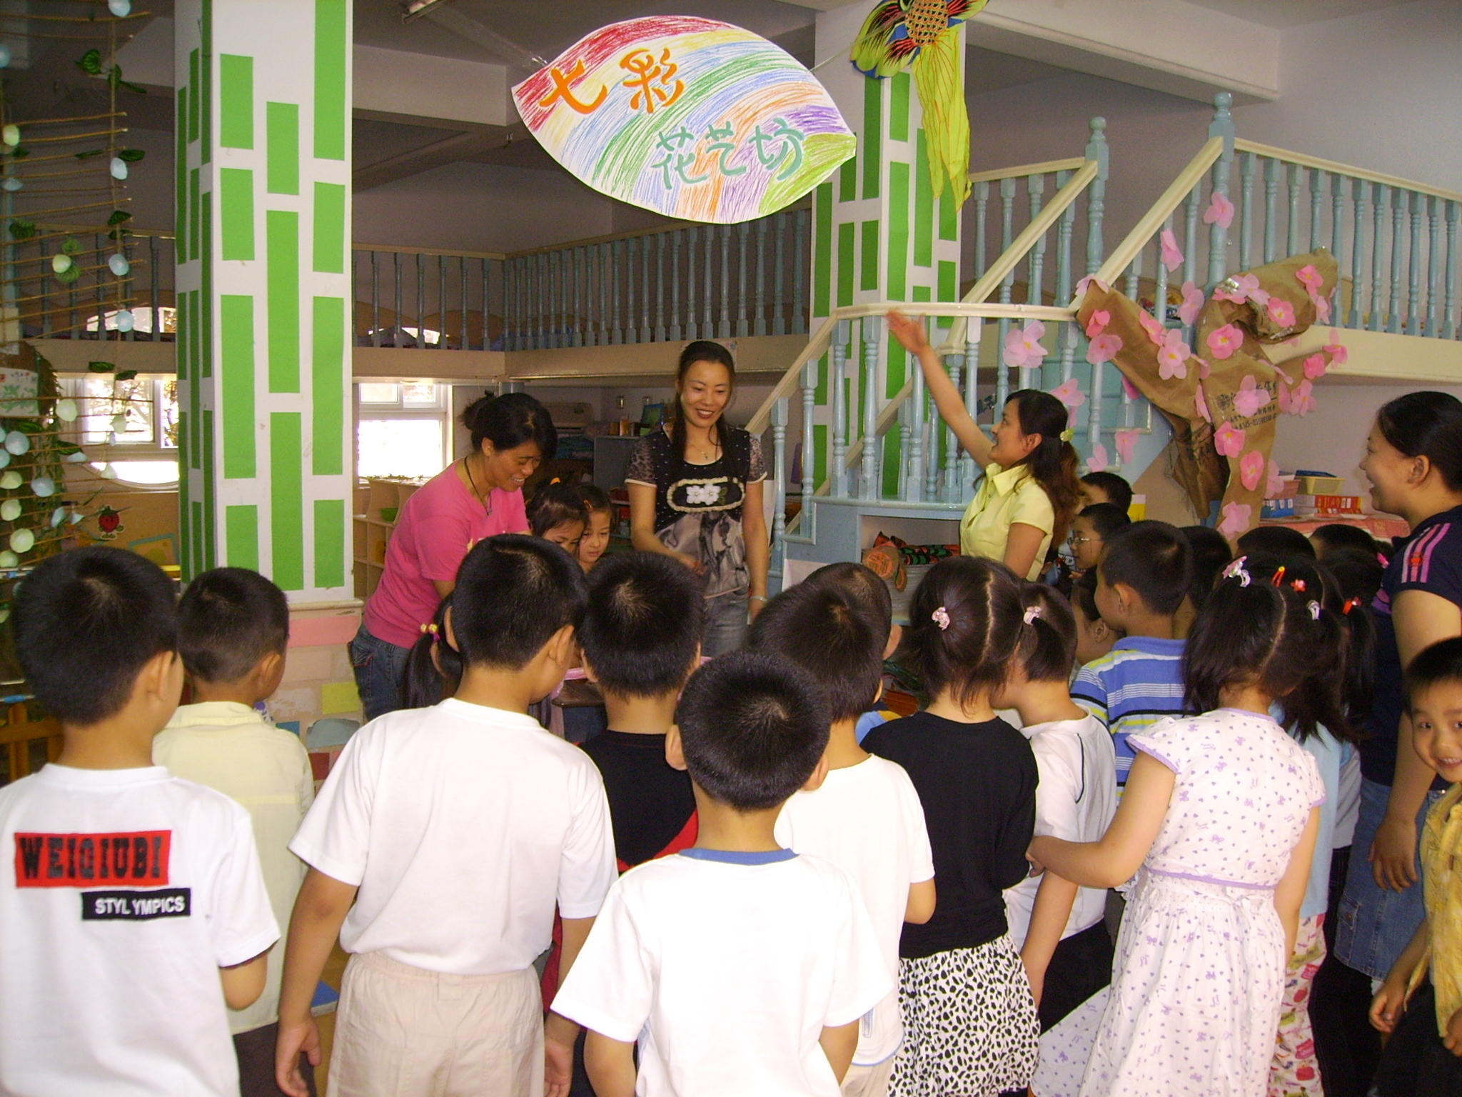
4．各个区域中操作的材料：
5．音乐：《小花草》
6．家长志愿者
六、游戏活动流程：
一、“七彩花艺坊” 开张
幼儿用积木做了剪彩架，用彩色的塑料袋做了花球，并推选了两位小朋友扮演礼仪小姐，端着方盘随着欢快的音乐走向剪彩场，由特邀嘉宾老师剪彩，此时全体幼儿拍手欢呼，呈现了幼儿游戏的快乐场景。
师：经过小朋友精心准备了一个多月的“七彩花艺坊”今天终于开张了，
幼：幼儿高兴的欢呼雀跃，耶！
二、幼儿意愿选择游戏角色。
老师出示一张“七彩花艺坊”的游戏图，小朋友自主选择游戏，并从图上取下角色牌，各组推荐一名幼儿当组长，共同讨论游戏规则，组长带领大家到指定的区域去取材料，布置游戏场地。
花草DIY:花草书签、卡片；花草香袋；叶子拓印；花草手饰；花草风铃；插花艺术
花草大染坊：幼儿将花草进行分类，并用磨子将花草磨碎做颜料。
小花草来相会：有多种花草记录本，柞浆草、两耳草拔河、咸丰草种子射飞镖。
小花草大学问：幼儿看有关小花草的书籍及《班草纲目》
花草中药店：幼儿将能做中草药的野花野草分类摆放，让需要的游客来买
馨香花香馆：幼儿将花草放到石磨里磨成汁叶做颜料，然后扎染手帕等。
野菜自助餐：幼儿将野花野草做出美味、绿色的野菜大餐。
花草旅行团：由幼儿扮演导游和游客，是贯穿游戏的动态过程
三、幼儿自主游戏。
每个幼儿根据自己角色合作游戏，每组将完成的作品有序的送到作品区，并按照标签分类摆放，当游客参观时工作人员主动介绍。选择野菜自助餐的小朋友必须按照图示上的说明书完成体验活动，方可享受野菜大餐。
1．花草DIY:小朋友将各种野花墅草做花草书签、卡片、花草香袋、叶子拓印、花草手饰；花草风铃、插花艺术，每个幼儿都进入了角色，耐心、仔细的做着各种艺术品，还不时的传来笑声。
2．花草旅行团：导游小姐带游客参观“七彩花艺坊”。导游与每组工作人员的对话，让每位幼儿都了自由的交流和表露的机会。例如：“花草手饰组”
导游：这里是我们七彩花艺坊的的特色产品，用野草编出来的草帽，别具一格，既清香又漂亮。
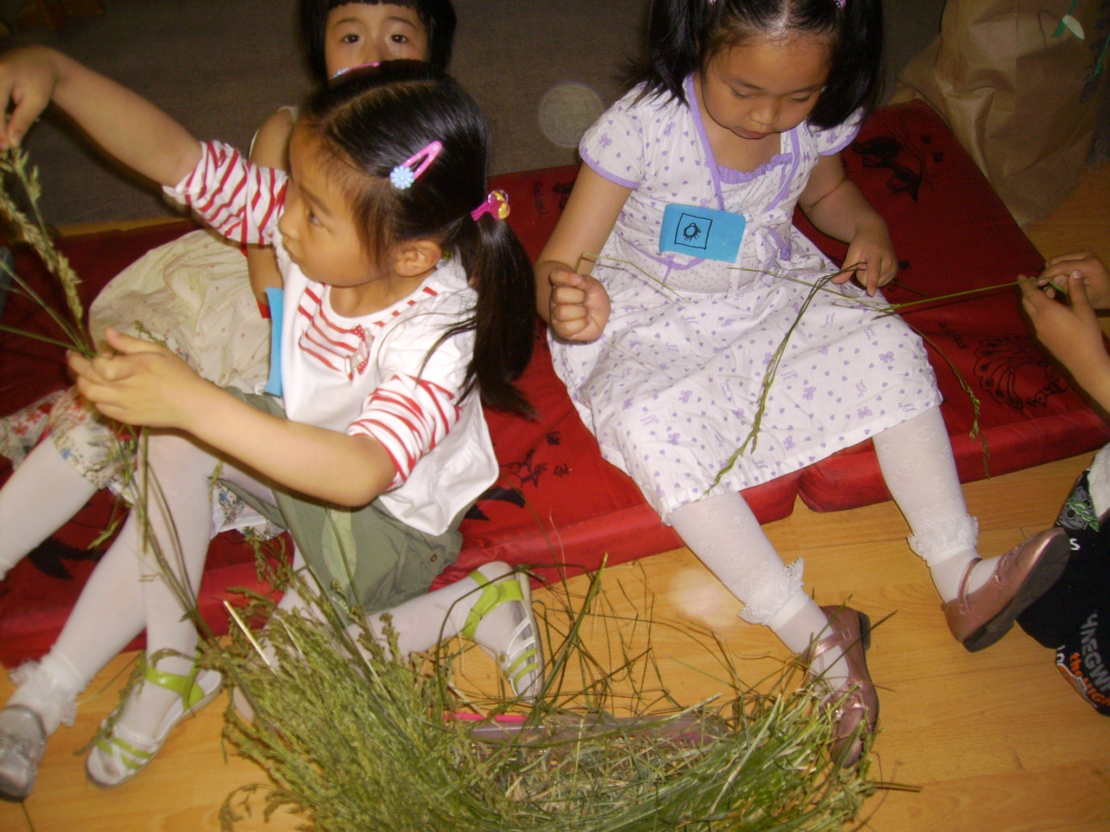
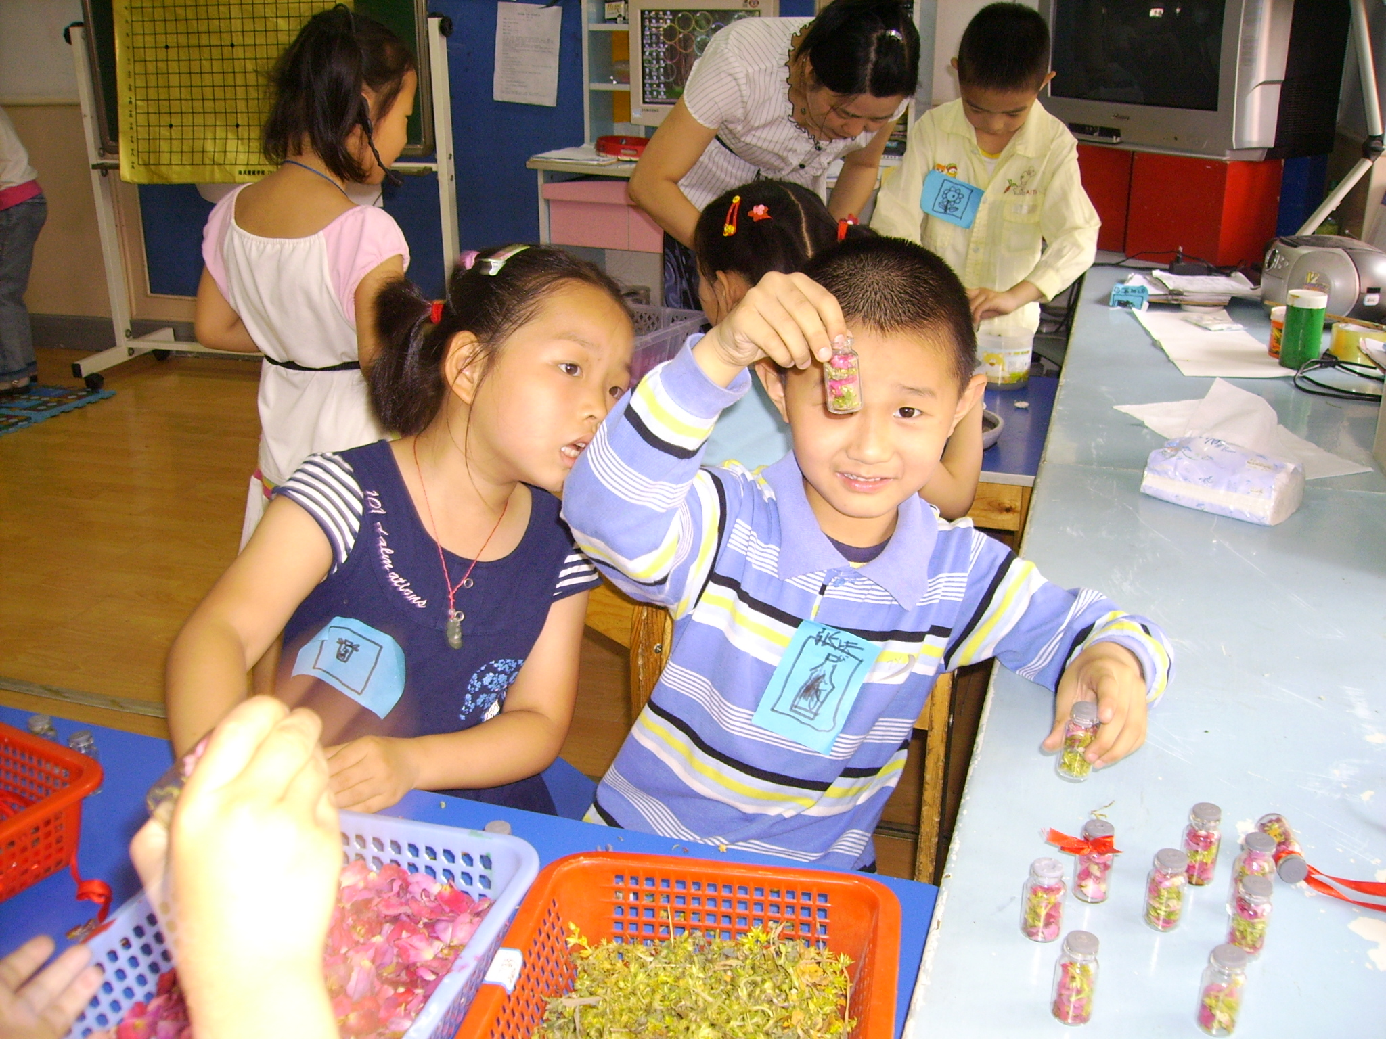
幼：你们可没见过这样的草帽吧，今天可让你们大开眼见了，这里有许多的草，你们也来动手编一下吧。……
导游：游客如果想试一试，可以随时参与游戏，同我们的工作人员共同体验花草游戏的快乐。
在游戏的开展中产生了一个新角色，有一位幼儿提出自己想当记者，我们觉得这一角色能串联整个游戏的角色，老师及时肯定了他的提议，并让他来做记者，让他去找此角色需要的材料，该幼儿的表现特别棒，自己找了话筒，并自由地采访了每个小组，如：采访了花草DIY一组的工作人员。（此时充分体现了幼儿在前教师在后，老师是幼儿的支持者）
记者：你们在做什么？
幼： 我们在用牛筋草编我们“七彩花艺坊”的创新产品“环保帽”
记者：用什么东西做的？
幼：各种野花野草都可以编的。
记者：我会将你们的作品报道给更多的人。
3．“野菜自助餐” 是本次游戏的重点，也是教师重点指导的内容。
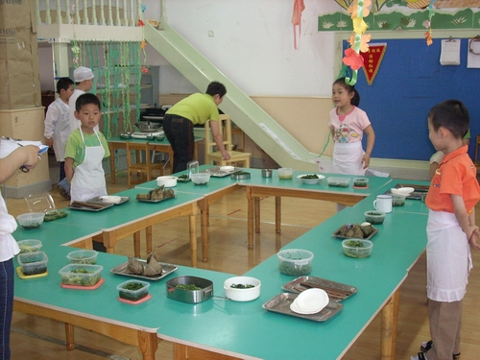
这是一个让幼儿体验选菜、择菜、洗菜、烧菜的过程，学会合作、互助、交流的过程。
师：今天老师给小朋友带来了一张图，这张图上告诉小朋友野菜自助餐游戏的流程，我们每个小朋友必须根据图示到每个区去体验生活，如果你学会了每个区的工序，就会得到每个区的负责人（家长志愿者）给你的笑脸娃娃一个，一定要得到五个笑脸娃娃，才能到到老师这里换取一张自助餐餐票，这样你就能享受美餐了，
幼：幼儿自已看图示，并共同讨论如何完成任务。（有不清楚的地方可以找同伴、老师、家长帮助）
师：老师详细讲解了图意，并提出每个区的具体要求，同时每一个区都有家长志愿者在提醒幼儿。
幼：有几个聪明的小朋友在互相讨论着图，并向家长志愿者和老师请教，有的幼儿认识了文字，自然当起了指挥员。
“野菜自助餐”图示
择菜区
择菜时要
将菜分类
清洗区
要清洗三次
原料区2
（作料）
放二种香料
烹饪区
说说烹饪的过程
品尝区
（野菜自助餐）
（馨香花茶馆）
原料区1
（野菜市场）
请选择二种菜
总价格是１０元

原料区1（选菜）：每个菜都有标价，幼儿必须根据标价选择二种菜，价值10元，此环节渗透了幼儿10以内的组成、加减。
择菜区：幼儿必须学会用剪刀来择菜，并学会分类摆放。
清洗区：幼儿学会与人合作，每一种必须清洗三次节约用水
原料区2：各种花草香料。幼儿必须知道香料的名称等。
烹饪区：幼儿当老师的助手，适时让幼儿动手抄菜，放作料等，烧野菜粥、荠菜馄饨，然后送到品尝区。幼儿必须知道烹饪的过程，
品尝区：野菜自助餐，幼儿自已拿餐具，自主选择。
幼儿品尝花茶：由幼儿扮演茶艺师向大家展示茶艺。
师：原料区1（选菜）：每个菜都有标价，小朋友可以根据标价选择二种菜，价值10元，（此环节渗透了幼儿10以内的组成、加减）。
幼：幼儿大多选择了野菊花、荠菜和马兰头两种，只有少数幼儿选择了其它的野菜。
师：择菜区：请小朋友用剪刀来择菜，将各种蔬菜分别放到各个篓子里。
幼：小朋友都会将菜中的黄叶去掉，荠菜的根小朋友都想到了用剪刀剪掉，并将菜分类摆放。
师：清洗区：小朋友每一种必须清洗三次，但要注意节约用水，学会与人合作完成任务。
幼：由于幼儿缺少洗菜的经验，所以幼儿不太会洗，但有一位幼儿非常能干，先放了一盆水。然后将菜一把一把的放进水里，不停的翻转，再放一盆清水，连续放了三盆水，最后才把菜捞出来，这位朋友说：“这样菜洗的既干净又节约了水”。
师：烹饪区：幼儿当泓泓爷爷的助手，有一位小朋友自己动手抄了菊花头菜，放油、放盐、最后放了味精，直到装盘。还有一位烧野菜粥，一开始放的水太少了，到菜放进去，水也看不到了，另一位小朋友发现水太少了，急急忙忙的到净水瓶桶里放了一盆水，并不停地翻转粥里的菜。还有两位幼儿在做荠菜馄饨，当时怎么包也包不起来，在老师的帮下才包好，当他们包好第一只馄饨时高兴的都跳了起来，嘴里喊着，我会包馄饨了，这是我包的馄饨。
师：原料区2：如果你在烹饪区需要香料，可以到材料区划2处领，但必须清楚地说出香料的名称
幼：多数幼儿去领了茴香，也有少数幼儿领了胡椒粉。
师；品尝区：当你体验了以上五个区域后，可以到老师这里领取一张自助餐餐卷，然后到品尝区。，
幼：幼儿自已拿餐具，自主选择菜，发现很多幼儿都选择了自己烹饪的菜，直到那一盆菜吃完为止，老师问为什么只吃一种菜，幼说因为这个菜是我烧的，我觉得特别好吃。
- 老师和幼儿一起点评游戏过程。
请领到野餐自助餐餐卷的小朋友举手，老师给予了表扬，因为你们已经学会了一个本领，看图示做游戏，其实在我们的生活中有很多说明书，要看懂说明书，才能知道所要讲的事情，希望小朋友一定要认真仔细的阅读，并按说明书的要求完成任务。没有领到野餐自助餐餐卷的小朋友一定要努力，老师相信你们在下一次游戏中也会表现很棒。
反思与分析
一、“七彩花艺坊”的由来
“七彩花艺坊”是小朋友在小花草大世界主题活动中延伸出来，的游戏活动，在“七彩花艺坊”游戏开张之前，老师和小朋友做了大量的准备工作，包括区域的设置，区域名称的选择，材料的准备、作品的陈列等，所以在开张的哪一天，小朋友都非常激动，情绪也非常高涨， “七彩花艺坊”这个题目也由小朋友提议，经过大家投票一致通过的，所以幼儿的自主性得到了张扬，小朋友也很快的就进入了角色，由于幼儿平时区域活动就玩得比较好，所以他们在小组讨论，合作游戏非常顺利。主题活动中野花野草在哪里、花草怎样长大，花草有哪作用等方面，是极有价值的教育资源，这种资源是活动展开的动力，这个动力不是源自成人，而是源自幼儿自身，使活动从幼儿中来，到幼儿中去。教师在幼儿已有对野花野草谁知经验的基础上，采用了多元化的教学策略，帮助幼儿整合、加工、提升经验。充分挖掘野花野草的功能，可以做野菜大餐，。
二、本次活动的亮点
在幼儿已有的游戏经验基础上，老师注入了新的元素，让幼儿学会看图示做游戏，他们在不断的体验学习交流中，学会一些技能，同时也学会看图示，潜移默化为幼儿在生活中看说明书作了良好的铺垫，这种体验学习的方法，幼儿很容易接受，所以幼儿在游戏中表现出非常投入，每角色都能尽心尽力完成任务，并在合作游戏中体验着学习的快乐，同时满足了他们内心的需要。特别是在野菜自助餐活动后，原来不吃的蔬菜孩子们喜欢吃了，得到了很多家长的好评。
三、游戏中的细节指导
游戏活动的前半部分可以说是水到渠成，进行的非常顺利，只有在花草大染坊中，我们发现磨出来的花草颜料当时很鲜艳，但过了一会儿颜色就变淡了，缘由是不是所有的野花野草的都可以做的，必须找到一种叫“兰草”的草，而我们这里没有找到。游戏的重点是野菜自助餐，老师重点讲解了图示，并教幼儿如何看图及看图的方法。尽管幼儿缺少做菜经验，但幼儿基本上都能拿到餐票，吃到了自己喜欢的野菜大餐。我们发现野花野草的种类太多了，我们只能寻找孩子们身边的野花野草组织活动。
但孩子们对此课题的开展始终充满着兴趣，他们在一个又一个的为什么中，不断地挖掘着谁知的广度的深度。

注：王兰、何惠丽、汤晔、潘丹、金丽萍、徐燕参与此主题活动实施

